70双凤朝阳-第三季攻略

1. 版本介绍
新人上线点赛丽亚全自动领福利，直升满级卷，11张+12增幅卷，黄金增幅书，上岸第一剑武器自选，称号皮肤光环武器装扮齐全。再点赛丽亚领取异界防具首饰8件套，商城自选天空套全部1点卷，自改福利全自动赠送，超强起步，绝不是某新手GM一般底板直接开服的一套狗CC传承套，野猪套，灵跃武器。我佛慈悲，就是送好的起步！
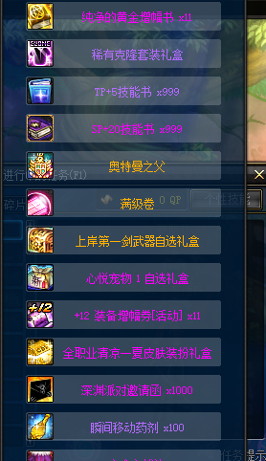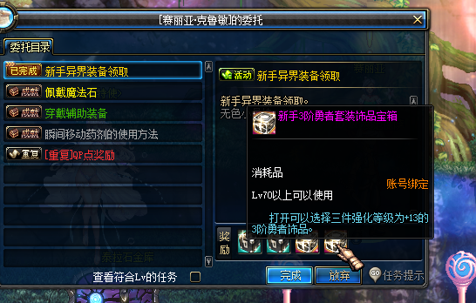
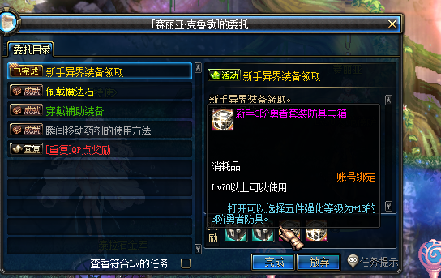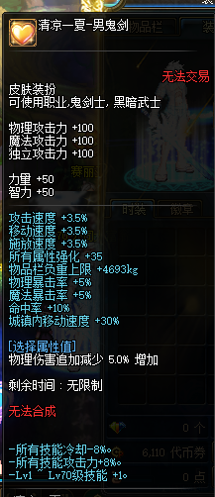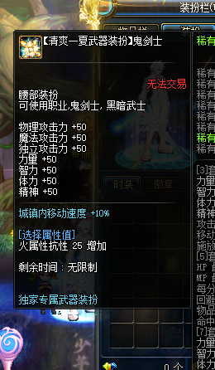
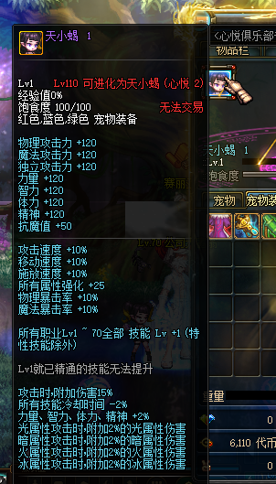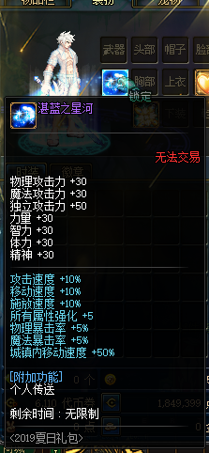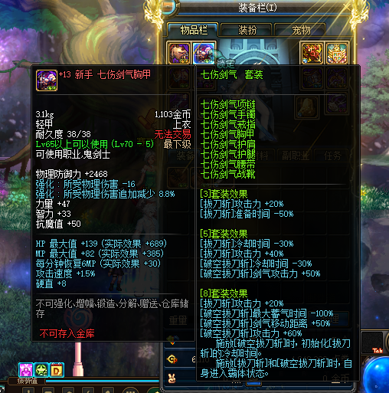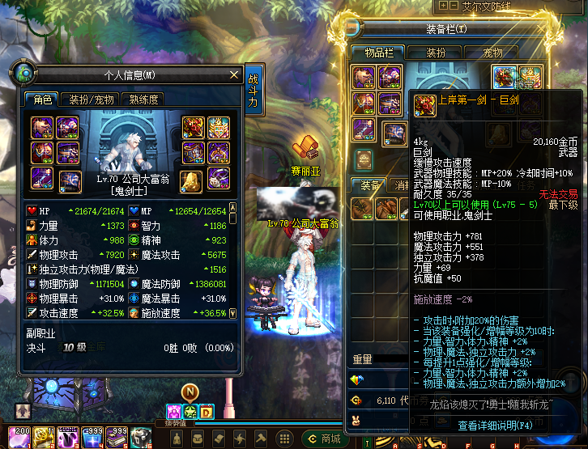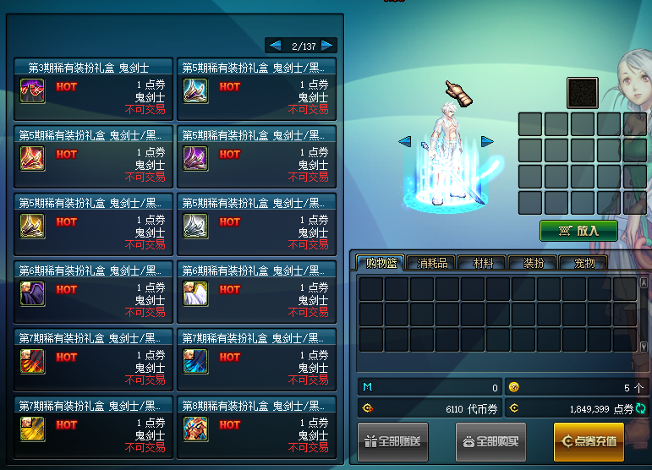

2 . 装备搭配：
- 武器系列：
- 第一件武器：上线送的上岸第一剑武器自选。
- 第二件武器：先斩意中人武器，海港夺回西部线深渊几率爆，凯丽面前武器兑换装置合成。
- 第三件武器：若无意中人武器，海港夺回西部线深渊几率爆，凯丽面前武器兑换装置合成。
- 第四件武器：何来岸上人武器，凯丽面前武器兑换装置合成。
- 第五件武器：你的电子女友武器，凯丽面前武器兑换装置合成。
- 防具系列：
- 第一套防具：异界套。
- 第二套防具：深渊史诗5件套防具，海港深渊可以直接爆成品，爆不到不要说没有，凯丽面前防具兑换装置也可以兑换。
- 第三套防具毕业模式有2种：
- 第一种强制模式：深渊爆的史诗5件套防具里面其中有三件可以改造成另外三件，建议按照玩法去改造特定的三个部位，上衣，下装，头肩。凯丽面前防具兑换装置可以查看改装后的三件套属性，然后伊雅独立的两件E4套腰带鞋子部位。
- 第二种佛系模式：深渊爆出什么部位就带什么，爆到三件任意部位直接改造成精炼，不要求部位，也是一样的改造三件套属性，其他的两个部位就直接穿异界两件套打双气息，这样伤害爆表也未可知。
- 首饰系列：
- 第一套首饰：艾希首饰，海港深渊直接爆成品。
- 第二套首饰：伊雅首饰，凯丽面前首饰兑换装置首饰进阶图纸，使用改造卷消耗一个首饰进阶石改造艾希获得伊雅。
- 左右槽系列：
- 第一套左右槽：海港深渊直接爆成品，可以交易可以回收。
- 第二套左右槽：使用改造卷消耗一个首饰进阶石改造，改造后可以获得额外套装属性。

物品展示：
